Документација – Лабораториска Вежба 2

1. Вовед
1.1 Цел на проектот
Овој проект претставува комплетен систем за автентикација развиен во Python Flask, дизајниран да обезбеди максимална безбедност при управување со кориснички сметки. Системот имплементира модерни безбедносни протоколи вклучувајќи two-factor authentication (2FA), безбедно управување со сесии и административен надзор.
1.2 Проблематика и Решение
Во современата дигитална ера, заштитата на корисничките податоци и идентитети е од клучно значење. Овој систем решава неколку критични безбедносни предизвици:
- Заштита од неовластен пристап преку повеќестепена автентикација
- Безбедно складирање на лозинки со напредни техники за хеширање
- Заштита од сесиски напади преку правилно управување со сесии
- Спречување на SQL injection напади
1.3 Технолошка Архитектура
- Системот користи следниве технологии:
- Backend Framework: Flask 2.0+
- База на податоци: SQLite3
- Безбедносни библиотеки: Werkzeug Security
- Template Engine: Jinja2
- Стилизација: Pure CSS3
2. Теоретска Основа
2.1 Принципи на Безбедна Автентикација
Системот се заснова на три основни принципи на безбедноста:
2.1.1 Конфиденцијалност (Confidentiality)
- Корисничките лозинки никогаш не се складираат во чист текст
- Сите комуникации се заштитени со хеширање и енкрипција
- Session tokens се чуваат безбедно во HTTP-only cookies
2.1.2 Интегритет (Integrity)
- Податоците се валидираат на повеќе нивоа
- Корисничките внеси се санитизирани пред обработка
- Database transactions обезбедуваат конзистентност на податоците
2.1.3 Достапност (Availability)
- Системот е дизајниран да биде отпорен на DoS напади
- Автоматско чистење на истечени податоци
- Ефикасни database queries за одржување на перформансите
2.2 Криптографски Техники
Системот имплементира неколку клучни криптографски техники:
2.2.1 Хеширање на Лозинки
Технички детали:
- Алгоритам: PBKDF2 (Password-Based Key Derivation Function 2)
- Хеш функција: SHA-256
- Salt: Автоматски генериран 16-бајтен salt
- Итерации: 600,000 (Flask default)
2.2.2 Session Token Генерација
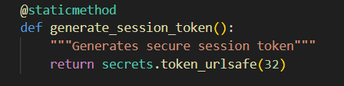
Технички детали:
- Должина: 32 бајти (256 бита)
- Ентропија: Користи системски secure random generator
- Кодирање: URL-safe base64
3. Database Класа - Детална Анализа
3.1 Иницијализација на Базата
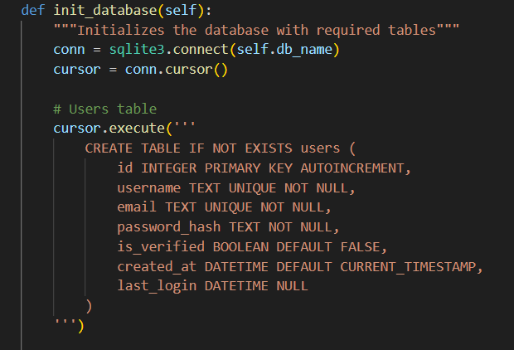
- PRIMARY KEY AUTOINCREMENT: Обезбедува уникатни идентификатори и автоматизира нивно доделување
- UNIQUE ограничувања: Гаранираат интегритет на податоците на ниво на база
- DEFAULT вредности: Обезбедуваат конзистентност при внесување на нови записи
- FOREIGN KEY ограничувања: Одржуваат релационен интегритет меѓу табелите
3.2 Query Execution Метод
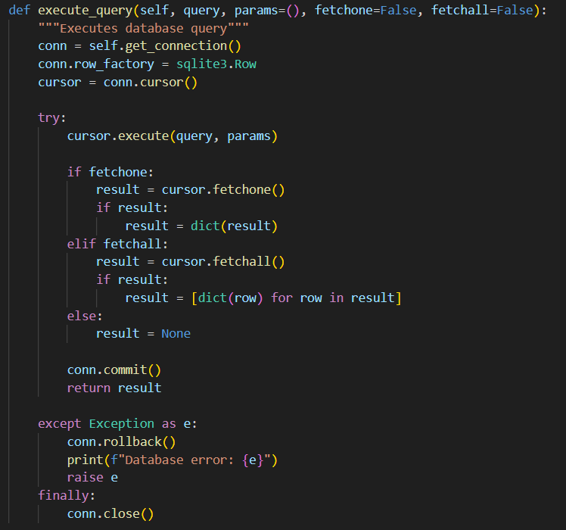
Безбедносни карактеристики:
- Parameterized queries: Спречува SQL injection напади
- Transaction management: Обезбедува atomicity на операциите
- Resource management: Автоматско затворање на database конекции
4. Flask Application Architecture
4.1 Конфигурација на Апликацијата
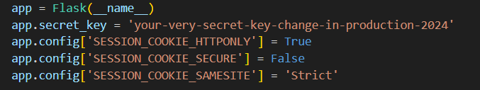
Безбедносна анализа на конфигурацијата:
4.1.1 Session Cookie Безбедност
- HTTPOnly: Спречува пристап до cookies преку JavaScript (XSS заштита)
- SameSite=Strict: Спречува CSRF (Cross-Site Request Forgery) напади
- Secure Flag: Во production, ова би било True за HTTPS-only cookies
4.1.2 Secret Key Имплементација
- Улога: Користен за сигнирање на session cookies и CSRF tokens
- Production препорака: Треба да биде сложен string и да се чува безбедно
4.2 Authentication Middleware - Длабинска Анализа
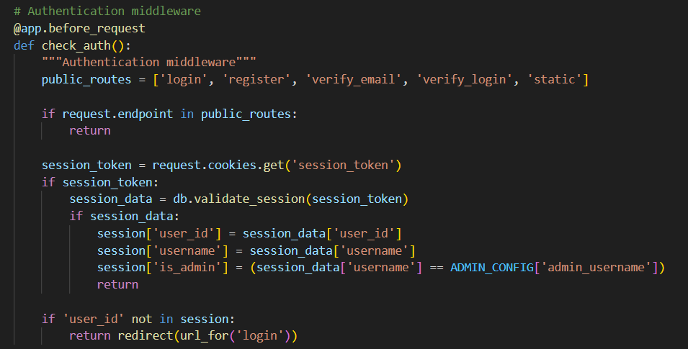
Објаснување:
- Middleware патерн: Кодот се извршува пред секој request
- White-list пристап: Сите routes се приватни освен експлицитно наведените
- Dual authentication: Проверува и session и cookie-based authentication
4.3 Password Валидација - Комплексна Имплементација
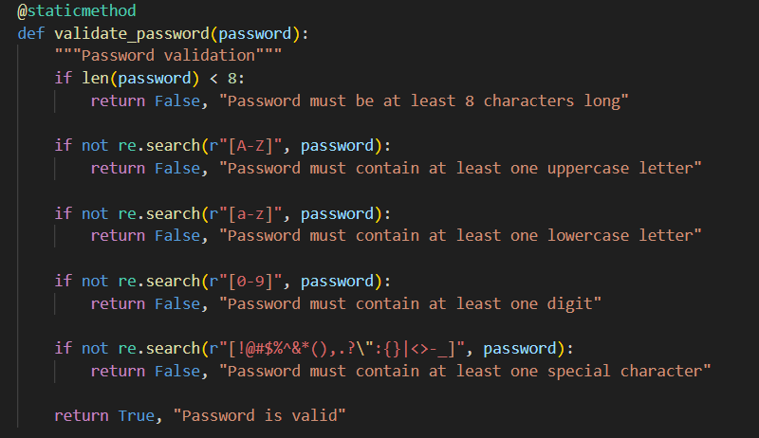
Криптографска анализа:
- Ентропија: Комбинацијата од 4 различни множества знаци ја зголемува ентропијата
- Complexity: Minimum 8 знаци обезбедува ~30 бита ентропија
- Dictionary attack resistance: Специјални знаци го спречуваат dictionary attacks
5. Two-Factor Authentication Систем
5.1 Теоретска Основа на 2FA
Two-Factor Authentication комбинира два од трите фактори на автентикација:
- Knowledge Factor (лозинка - нешто што корисникот знае)
- Possession Factor (email пристап - нешто што корисникот има)
- Inherence Factor (биометрија - нешто што корисникот е)
5.2 Имплементација на 2FA Протокол
5.2.1 Генерирање на Верификациони Кодови
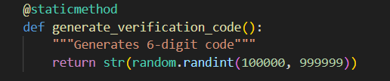
Безбедносни карактеристики:
- 6-цифрен код: 1,000,000 можни комбинации
- Time-limited: Кодот е валиден 10 минути
- Single-use: Секој код може да се користи само еднаш
5.2.2 Верификационен Процес
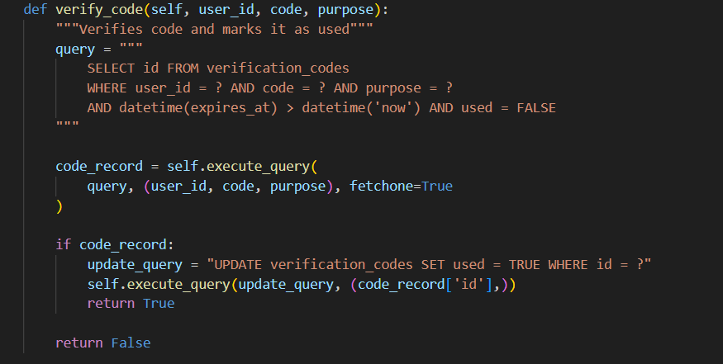
Database-level валидација:
- Time validation: Користи SQL datetime functions за проверка на валидноста
- State management: used flag спречува повторна употреба
- Purpose-specific: Кодовите се специфични за намената (регистрација/најава)
5.3 Session Management Систем
5.3.1 Креирање на Сесија
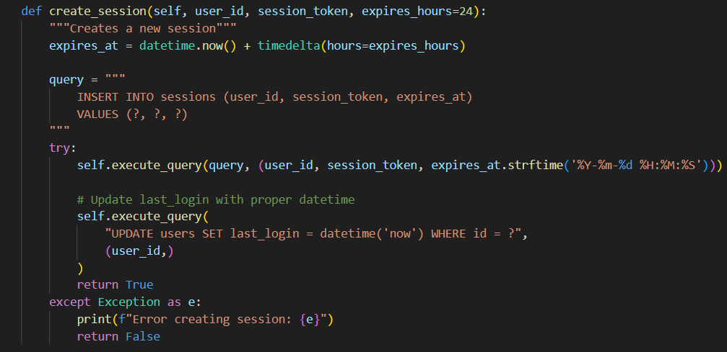
Session безбедност:
- Fixed expiration: 24-часовен животен век на сесиите
- Database-backed: Session state се чува на серверска страна
- Token-based: Stateless authentication преку secure tokens
5.3.2 Валидација на Сесија
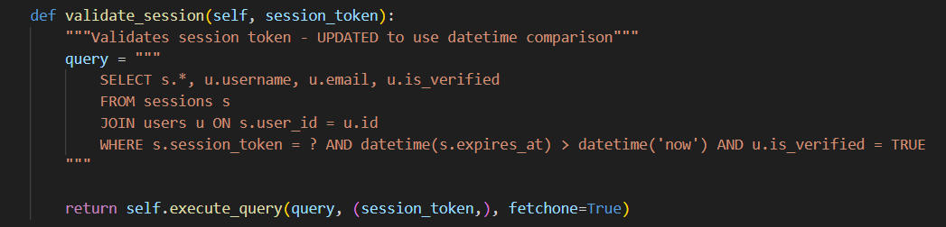
Мулти-условна валидација:
- Token validity: Проверува дали token постои
- Time validity: Проверува дали сесијата не е истечена
- User status: Проверува дали корисникот е верифициран
6. Безбедносна Анализа и Заштитни Механизми
6.1 Заштита од Распространети Напади
6.1.1 SQL Injection Заштита
Техничко објаснување:
Parameterized queries работат со подготовени statements каде параметрите се третираат како податоци наместо како дел од SQL кодот, спречувајќи извршување на малициозен SQL.
6.1.2 XSS (Cross-Site Scripting) Заштита
- Jinja2 auto-escaping: Автоматско escape-ување на HTML characters
- HTTPOnly cookies: Спречува пристап до session cookies преку JavaScript
- Content Security Policy: (Може да се додаде) дополнителна заштита
6.1.3 CSRF (Cross-Site Request Forgery) Заштита
Механизам: SameSite cookies не се испраќаат со cross-site requests, спречувајќи CSRF напади.
6.2 Rate Limiting и Brute-Force Заштита
- Временско ограничување: Кодовите се валидни 10 минути
- Single-use codes: Секој код може да се користи само еднаш
- Session expiration: Автоматско истекување на сесиите
7. Работни Процеси и Кориснички Патеки
7.1 Регистрационен Процес - Детална Секвенца
- GET /register
- Прикажување на регистрациска форма
- POST /register (клиент испраќа податоци)
- Серверска валидација на податоци
- Хеширање на лозинката
- Креирање на корисник во базата (is_verified = FALSE)
- Генерирање на верификационен код
- Зачувување на кодот во базата
- Испраќање на кодот преку email (симулација)
- Пренасочување кон /verify-email
7.2 Верификационен Процес
- GET /verify-email
- Прикажување на форма за верификационен код
- POST /verify-email (клиент внесува код)
- Валидација на кодот во базата
- Ако кодот е валиден:
- Ажурирање на корисник (is_verified = TRUE)
- Означување на кодот како искористен
- Пренасочување кон /login
- Ако кодот е невалиден:
  - Прикажување на грешка
  - Останување на истата страна
7.3 Најавени Процес со 2FA
- GET /login
- Прикажување на форма за најава
- POST /login (credentials валидација)
- Проверка на лозинка и верификација
- Генерирање на 2FA код
- Зачувување и испраќање на 2FA код
- Пренасочување кон /verify-login
- POST /verify-login (2FA валидација)
- Креирање на сесија и ажурирање на last_login
- Поставување на session cookie
- Пренасочување кон /dashboard
8. Административни Функции и Database Viewer
8.1 Привилегии и Пристапна Контрола
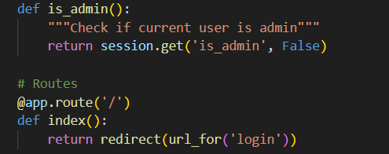
Модел на пристапна контрола:
- Role-based access: Администраторски привилегии базирани на корисничка улога
- Middleware проверка: Автоматска валидација на привилегиите
- Graceful degradation: Прикажување на соодветна порака за грешка
8.2 Database Maintenance и Оптимизација
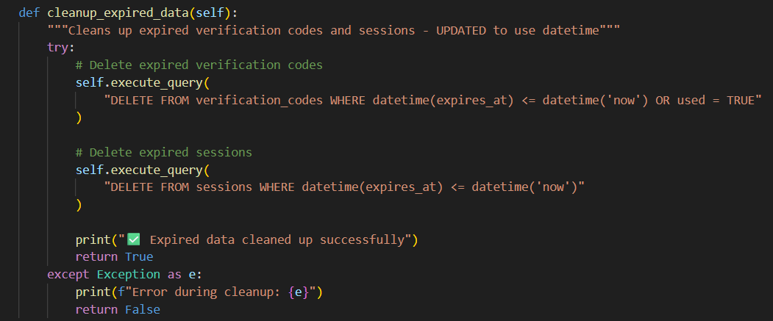
Перформансни карактеристики:
- Автоматско чистење: Одржување на оптимална големина на базата
- Indexed queries: Брзо извршување благодарение на индексите
- Transaction safety: Atomic операции за конзистентност на податоците
9. Заклучок
Овој Flask базиран систем за автентикација успешно имплементира комплетен безбедносен framework за управување со кориснички идентитети, комбинирајќи ги најдобрите практики во веб безбедноста со robust software engineering принципи. Преку имплементација на two-factor authentication со временски ограничени кодови, безбедно хеширање на лозинки со PBKDF2 алгоритам, заштита од SQL injection преку parameterized queries и signal-безбедносни сесии со HTTP-only cookies, системот обезбедува повеќеслојна заштита од современи закани. Модуларната архитектура со јасно одвоени database, business logic и presentation слоеви овозможува лесно одржување и проширување, додека целосниот authentication lifecycle - од регистрација со email верификација до безбедна најава со 2FA и административен надзор - го прави ова решение компактен но моќен инструмент за управување со кориснички пристапи што ги исполнува сите индустриски стандарди за безбедност.

- Линк до кодот: https://github.com/itztinq/flask-user-2fa

